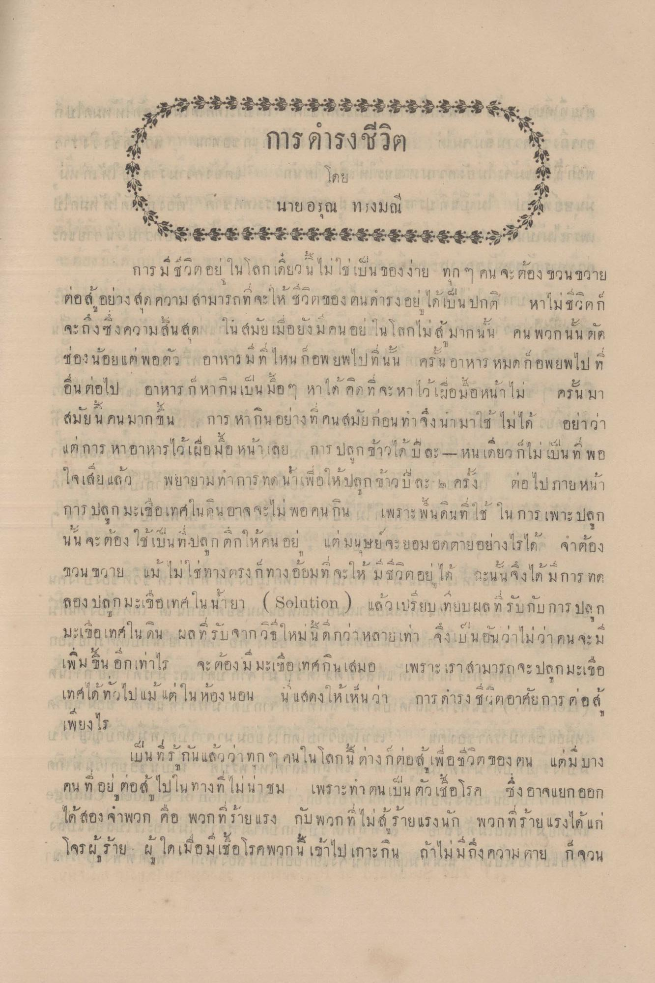
ขาว
ใน
ในการ
แต่ลาย การดํารงชีวิต
โดย นก จ พ นายอรุณ ทรงมณี
- - - - - - - -
" วัดดอ อ ง การ นะ
อา
และ รวม
- -
* * M ๆ ! ๔ 1 ลูก เดย0 น โม ใช้ เบน ของงาย ทก ๆ คน จะ ตอง ฮวน ชวาย
การ ม ชีวตก
ต่อสู้ อย่างสด ความ สามารถที่จะให้ ชวิตของตนดํารงอยู่ ได้เป็นปกติ หาไมชาตก จะถึงซึ่งความสิ้น สด ใน สมัยเมื่อยังม คน อยู่ ในโลกไม่ล้มาก นน คน พวกนั้น ตัด ช่องน้อย แต่พอตัว อาหาร มท ไหน กอพยพไปที่นั่น เครน อาหาร หมดกอพยพไป ที่
อน ตอไป 1 อาหาร ก หากนเบน มอ
าใด ค ต ท จ
หาภู เผอม ปี
ครน มา
0
22
1
สมย น คน มาก น การ หากน อยาง ท
If น น A แต การ หา ไว้เผือ มอ หนาเลย ก
อน ทา จง นา มาใช้ ไม ใด อยากา
< 1 2 in 1 - ใด บ ล - หน เคยวกโม เบน ท พอ
ใจเลย แล้ว
ายาม ทาการ ท นาเท
ว่ากูบ ละ ไอๆ ครง
เห์นา
การ ปลูกมะเขือเทศในดินอาจจะไม่พอคน กิน
เพราะพื้นดินที่ใช้ ใน การเพาะปลูก
1
ศ
ศ 22
น น จ ตอง ใช้ เบน yา-ปี
าก เห
แต มน ษ ย จะ เอม ) ตา!อยาง เร เด
จาตอง
-
ค
น
=
4
ขวนขวาย แม้ไม่ใช่ทางตรงทางอ้อมที่จะให้มีชีวิตอยู่ได้ ระนั้น จึงได้มีการ ทด ลอง ปลูกมะเขือเทศ ในนายา (Solution ) แล้วเปรียบเทียบผลที่รับกับการปลูก มะเขือเทศในดิน ผลที่รับจากวิธีใหม่นี้ ดีกว่าหลายเท่า จึงเป็นอันว่าไม่ว่าคน จะมี เพิ่มขึ้น อีกเท่าไร จะต้องมีมะเขือเทศกันเสมอ เพราะเราสามารถจะปลูกมะเขือ เทศได้ทั่วไปแม้ แต่ใน ห้อง นอน น แสดงให้เห็นว่า การดํารงชีวิตอาศัยการต่อสู้
เพียงไร
นาย
41
4
บ
ๆ
ว่างกต่อสู้เพื่อชีวิตของ ตน แต่ม บาง
Lu น ท ร กน แล
เป็นที่รู้กันแล้วว่าทุก ๆ คนในโลกนี้ ต่างก็ต่อสู้เพื่อชีวิตของ ตน แต่มีบาง คน ที่อยู่ ต่อสู้ ไปในทางที่ไม่น่าชม เพราะทําตนเป็นตัวเชื้อโรค ซึ่งอาจแยกออก ได้สอง จําพวก คือ พวกที่ร้ายแรง กับพวก ที่ไม่ร้ายแรงนัก พวกที่ร้ายแรงได้แก่ โจรผู้ร้าย ผู้ใดเมื่อมีเชื้อโรค พวกนเข้าไป เกาะกิน ถ้าไม่มีถึง ความ ตาย ก็จวน

